История юбки
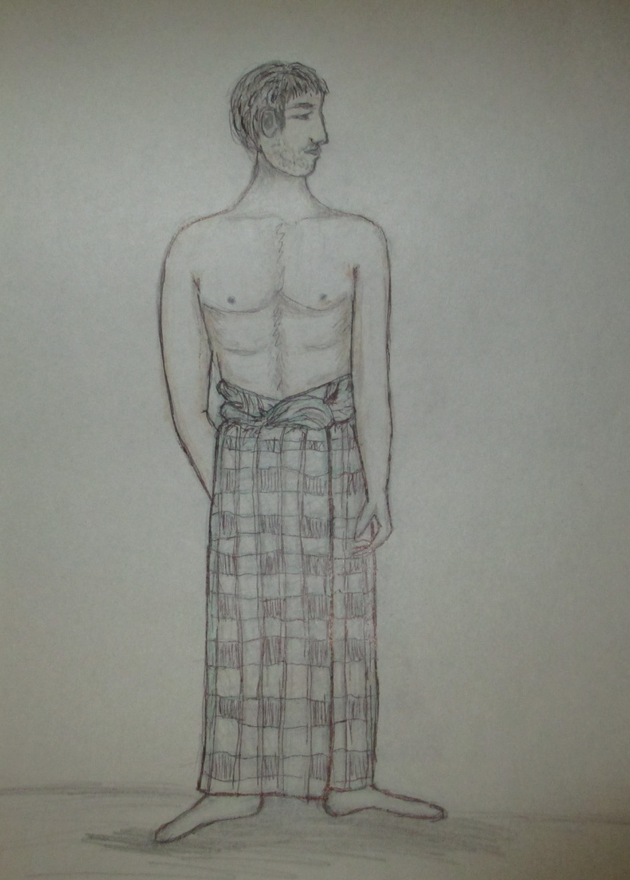
Юбка появилась в древнем Египте., где она была принадлежностью как женского так и мужского туалета. В Вавилоне юбка стала частью воинского обмундирования. Такое назначение она имела и в Персии. Юбки – рубахи носили в Ассирии: мужчины короткие, а женщины длинные. Дополнением к юбке были бахрома и также цветная полоса материи, КОТОРУЮ ПОВЯЗЫВАЛИ КОСО ПО СПИРАЛИ, А КОНЦЫ ПРЯТАЛИ.
В Европе юбка становится принадлежностью женского туалета, зато на Востоке её часто носят мужчины. Мужчины племени тамилов с острова Цейлон носили длинную прямую юбку с запахом на поясе.
В Европе юбка впервые появляется на острове Крите, где мужчины по праздникам одевали длинные цветные юбки, а поверх них - одеяние наподобие сетки. Женщины носили юбку от бёдер до ступней состоявшую из кусков материи, наложенных один поверх другого наподобие оборок. В поздней Греции женщины носили юбки с оборками, наподобие критских. Германцы носили шерстяную блузу – юбку, сделанную из четырёхугольного куска ткани, которая окутывала корпус от подмышек до колен и держалась от двух пришитых к её верхнему краю кожаных плечевых ремнях с помощью бронзовой застёжки. На бёдрах юбка обвязывалась один или два раза поясом из шерстяной ткани с кистями на свисающих спереди концах. Женщины носили толстую шерстяную, доходящую до лодыжек юбку, которая поднималась над бёдрами плотными складками. Эти складки собирались под узким поясом, украшенным свисающими кистями. Но время шло, и в Европе происходили экономические и политические сдвиги, развивалась торговля. Женщинам требовались всё новые и новые наряды для самых различных случаев жизни (балы, визиты, прогулки). Мастерам пришлось разрезать платье в поперечном направлении, т. е. разделить его на лиф и юбку.
В разное время юбка становилась то длиннее, то короче, то шире, то уже, то свободно свисала, то опиралась на жёсткий каркас, то закладывалась складами, то становилась гладкой, то удлинялась сзади шлейфом ( самый большой шлейф, длиной до 70 метров, был у императрицы Екатерины второй и его несли 50 пажей). В Шотландии также носят мужчины юбку, сочетая рубашку, сюртук, воротник «жабо» и гольфы.
В эпоху Ренессанса «писком моды» была мужская юбка в складку.
В 1860 году юбка начала расширяться, окружность её нижнего края составляла 10 метров. Чтобы ещё больше подчеркнуть пышность юбки в нижнюю и верхнюю юбки вшивали конский волос.
В России юбка также являлась исконной принадлежностью народного костюма и была главной составляющей понёвы – вид запашной юбки. Понёвы были глухие и распашные – три несшитых полотенца – завесы, крепящихся на талии шнурком. Делали понёву из шерстяной ткани синей, чёрной или в клетку. Орнамент понёвы был разным в зависимости от места жительства. Незамужние девушки всячески украшали понёву кистями, лентами, пуговицами. В двадцатом столетии появились юбки – брюки, затем прямая юбка начала сужаться до того, что невозможно было ходить, позже сбоку стали делать разрез. В городской одежде юбка после 1890 года становится полноправной и самостоятельной частью женского туалета. Но это были ещё неудобные, длинные, волочащиеся по земле юбки, с корсетом и на каркасной основе.
В первую мировую войну происходит укорочение длины юбки, освобождение от корсета и возвращение её к нормальной ширине.
Женщинам пришлось заменить у станков ушедших на войну мужчин, им понадобилась более удобная одежда. В 1920 – е годы Коко Шанель выдвинула идею одежды, которая вне моды и становится классической благодаря красоте формы, практичности и функциональности. Классической стала и предложенная ею трикотажная юбка. Во второй половине 20 века Кристиан Диор Стал родоначальником стиля «нью – лук»( новый взгляд), возрождающего элегантность. Он предложил удлинить юбки, сделать их пышными. Как чашечка цветка. Шанель, в свою очередь, создала свои знаменитые костюмы, ставшие удобной униформой.
В 1960 году появилась мини юбка, идея которой была заимствована англичанкой Мэри Квант на лондонской улице. «Космический» стиль отражали мини – юбки из синтетических серебристых материалов.
Сегодня модельеры в поисках новых форм всё чаще и чаще обращаются к историческому костюму. На показах преуспевающих кутюрье мелькают и силуэты 20 –х годов, и вычурные формы барокко и рококо. И элементы традиционного народного костюма, за внешней простотой скрывающие тонкий вкус и неувядающее обаяние.

